АДМИНИСТРАЦИЯ
ЗАКРЫТОГО АДМИНИСТРАТИВНО –
ТЕРРИТОРИАЛЬНОГО ОБРАЗОВАНИЯ
ГОРОДА ЗЕЛЕНОГОРСКА
КРАСНОЯРСКОГО КРАЯ

П О С Т А Н О В Л Е Н И Е
 |  | г. Зеленогорск |  | №
О проведении специализированной
ярмарки «Весенняя ярмарка цветов,
посвященная Международному
женскому дню»

В соответствии со статьей 16 Федерального закона от 06.10.2003 № 131-ФЗ «Об общих принципах организации местного самоуправления в Российской Федерации», статьей 11 Федерального закона от 28.12.2009 № 381-ФЗ «Об основах государственного регулирования торговой деятельности в Российской Федерации», постановлением Правительства Красноярского края от 11.07.2011 № 403-п «Об установлении порядка организации на территории Красноярского края ярмарок и продажи товаров (выполнения работ, оказания услуг) на них и требований к организации продажи товаров (в том числе товаров, подлежащих продаже на ярмарках соответствующих типов и включению в соответствующий перечень) и выполнения работ, оказания услуг на ярмарках на территории Красноярского края», на основании Устава города Зеленогорска

ПОСТАНОВЛЯЮ:

- Провести на территории города Зеленогорска в период с 05.03.2021 по 08.03.2021 включительно специализированную ярмарку «Весенняя ярмарка цветов, посвященная Международному женскому дню» (далее – ярмарка).
- Определить места проведения ярмарки около зданий, расположенных по следующим адресам:
- г. Зеленогорск, ул. Парковая, д. 37;
- г. Зеленогорск, ул. Первомайская, д. 10;
- г. Зеленогорск, ул. Диктатуры Пролетариата, д. 19А;
- г. Зеленогорск, ул. Центральная, д. 26.
- Установить режим работы ярмарки с 09.00 до 19.00 часов.
- Утвердить План мероприятий по организации специализированной ярмарки «Весенняя ярмарка цветов, посвященная Международному женскому дню» согласно приложению № 1 к настоящему постановлению.
- Утвердить Порядок организации специализированной ярмарки «Весенняя ярмарка цветов, посвященная Международному женскому дню» и предоставления мест для продажи товаров на ней согласно приложению № 2 к настоящему постановлению.
- Утвердить схемы размещения торговых мест для продажи товаров на специализированной ярмарке «Весенняя ярмарка цветов, посвященная Международному женскому дню» согласно приложениям № 3, № 4, № 5,
№ 6 к настоящему постановлению.
- Рекомендовать Муниципальному бюджетному учреждению «Комбинат благоустройства» выделить места для продажи живых цветов на постоянно действующей ярмарке, расположенной в районе многоквартирного дома № 15 по ул. Парковая.
- Настоящее постановление вступает в силу в день, следующий за днем его опубликования в газете «Панорама».
- Контроль за выполнением настоящего постановления возложить на первого заместителя Главы ЗАТО г. Зеленогорска по стратегическому планированию, экономическому развитию и финансам.

Глава ЗАТО г. Зеленогорска М.В. Сперанский

Приложение № 1
к постановлению Администрации
ЗАТО г. Зеленогорска
от №

ПЛАН
мероприятий по организации специализированной ярмарки «Весенняя ярмарка цветов, посвященная Международному женскому дню»

№ п/п | Наименование мероприятия | Срок исполнения | Ответственные исполнители
1. | Подготовка и направление для публикации в газете «Панорама» и размещения в сети «Интернет» на официальном сайте Администрации ЗАТО г. Зеленогорска (www.zeladmin.ru) информации о проведении специализированной ярмарки «Весенняя ярмарка цветов, посвященная Международному женскому дню» (далее – ярмарка) | до 19.02.2021 | Отдел экономики Администрации ЗАТО  г. Зеленогорска
2. | Организация информирования хозяйствующих субъектов и граждан об организации ярмарки, режиме ее работы | до 24.02.2021
3. | Разработка схемы эвакуации при возникновении аварийных или чрезвычайных ситуаций в местах проведения ярмарки | до 24.02.2021 | МКУ «Служба ГО и ЧС»
4. | Прием заявлений для участия в ярмарке, регистрация участников ярмарки | с 25.02.2021  по 02.03.2021 | Отдел экономики Администрации ЗАТО  г. Зеленогорска
5. | Направление уведомлений о регистрации участников ярмарки либо об отказе в выдаче уведомления о регистрации участника ярмарки | 04.03.2021
6. | Организация размещения участников ярмарки | с 05.03.2021  по 08.03.2021
7. | Доведение до сведения участников ярмарки информации о схеме эвакуации при возникновении аварийных или чрезвычайных ситуаций | с 05.03.2021  по 08.03.2021
8. | Информирование Отдела МВД России по ЗАТО г. Зеленогорск по вопросу обеспечения охраны общественного порядка в местах проведения ярмарки | до 04.03.2021
9. | Организация уборки территории от снега до начала и в период проведения ярмарки, сбора и вывоза мусора в период работы ярмарки с учетом режима работы ярмарки | с 04.03.2021 по 08.03.2021 | Отдел городского хозяйства Администрации ЗАТО  г. Зеленогорска,  МКУ «Заказчик»

Приложение № 2
к постановлению Администрации
ЗАТО г. Зеленогорска
от №

ПОРЯДОК
организации специализированной ярмарки
«Весенняя ярмарка цветов, посвященная Международному женскому дню» и предоставления мест для продажи товаров на ней

- Общие положения

  - Порядок организации специализированной ярмарки «Весенняя ярмарка цветов, посвященная Международному женскому дню» и предоставления мест для продажи товаров на ней (далее – Порядок) разработан с целью обеспечения организации и функционирования специализированной ярмарки «Весенняя ярмарка цветов, посвященная Международному женскому дню» (далее – ярмарка), в соответствии с Федеральным законом от 28.12.2009 № 381-ФЗ «Об основах государственного регулирования торговой деятельности в Российской Федерации», постановлением Правительства Красноярского края от 11.07.2011 № 403-п «Об установлении порядка организации на территории Красноярского края ярмарок и продажи товаров (выполнения работ, оказания услуг) на них и требований к организации продажи товаров (в том числе товаров, подлежащих продаже на ярмарках соответствующих типов и включению в соответствующий перечень) и выполнения работ, оказания услуг на ярмарках на территории Красноярского края», а также на основании Указа Губернатора Красноярского края от 27.03.2020 № 71-уг «О дополнительных мерах, направленных на предупреждение распространения коронавирусной инфекции, вызванной 2019-nCoV, на территории Красноярского края», постановления Правительства Красноярского края от 01.04.2020 № 188-п «Об утверждении Порядка установления и соблюдения предписаний и ограничений гражданами режима самоизоляции в период распространения коронавирусной инфекции (2019-nCoV) на территории Красноярского края», учитывая распоряжение Администрации ЗАТО г. Зеленогорска от 10.12.2020 № 2038-р «О проведении в Администрации ЗАТО г. Зеленогорска санитарно-противоэпидемических (профилактических) мероприятий по снижению рисков распространения новой коронавирусной инфекции, вызванной 2019-nCoV».
  - Ярмарка организуется с целью продажи живых цветов.
  - Продажа товаров на ярмарке осуществляется с торговых мест, отведенных для осуществления деятельности по продаже товаров.
  - Требования к организации продажи товаров на ярмарке устанавливаются нормативными правовыми актами Красноярского края с учетом требований, установленных законодательством Российской Федерации о защите прав потребителей, законодательством Российской Федерации в области обеспечения санитарно-эпидемиологического благополучия населения, законодательством Российской Федерации о пожарной безопасности, законодательством в области охраны окружающей среды и других установленных федеральными законами требований.

2. Организация ярмарки и порядок предоставления мест

для продажи товаров на ней

  - Организатором ярмарки является Администрация ЗАТО г. Зеленогорска (далее – организатор ярмарки).
  - Заявителями на участие в ярмарке являются юридические лица, индивидуальные предприниматели, а также граждане (в том числе граждане – главы крестьянских (фермерских) хозяйств, члены таких хозяйств, граждане, ведущие личные подсобные хозяйства или занимающиеся садоводством, огородничеством, животноводством) (далее – заявители).
  - Общее количество мест на ярмарке – 21, из них:
- около здания, расположенного по адресу: г. Зеленогорск, ул. Парковая, д. 37, – 4 места;
- около здания, расположенного по адресу: г. Зеленогорск, ул. Первомайская, д. 10, – 8 мест;
- около здания, расположенного по адресу: г. Зеленогорск,
ул. Диктатуры Пролетариата, д. 19А, – 4 места;
- около здания, расположенного по адресу: г. Зеленогорск, ул. Центральная, д. 26, – 5 мест.
  - Торговля на ярмарке осуществляется с автотранспортных средств.
  - Заявитель может ознакомиться с информацией об организации ярмарки, размещенной на официальном сайте Администрации ЗАТО
г. Зеленогорска (www.zeladmin.ru) в информационно-телекоммуникационной сети «Интернет» (далее - официальный сайт Администрации ЗАТО
г. Зеленогорска) в разделе «Торговля».
  - Участие в ярмарке осуществляется на основании уведомления о регистрации участника специализированной ярмарки «Весенняя ярмарка цветов, посвященная Международному женскому дню» (далее – уведомление о регистрации участника ярмарки).
  - Для участия в ярмарке заявители в срок с 25.02.2021 по 16 часов 00 минут 02.03.2021 направляют заявления об участии в ярмарке (далее – заявления) и документы, указанные в пункте 2.12 Порядка, в виде их электронных образов на адрес электронной почты специалиста отдела экономики Администрации ЗАТО г. Зеленогорска (далее – специалист отдела экономики) volohev@admin.zelenogorsk.ru.
Заявления и документы, поступившие на адрес электронной почты volohev@admin.zelenogorsk.ru до 25.02.2021 и после 16 часов 00 минут 02.03.2021, специалистом отдела экономики не распечатываются и рассмотрению не подлежат.
Заявление может быть подано через представителя заявителя на основании доверенности, выданной представителю заявителя, оформленной в соответствии с гражданским законодательством Российской Федерации.
  - Примерная форма заявления приведена в приложении № 1 к Порядку.
Размещенная на официальном сайте Администрации ЗАТО
г. Зеленогорска примерная форма заявления доступна для копирования и заполнения заявителем.
  - В заявлении в обязательном порядке указывается:
- фамилия, имя, отчество (последнее - при наличии) заявителя, место жительства, если место проживания не совпадает с регистрацией заявителя по месту жительства или по месту пребывания (для граждан, для глав и членов крестьянских (фермерских) хозяйств, для индивидуальных предпринимателей);
- наименование юридического лица, место его нахождения (для юридических лиц);
- идентификационный номер налогоплательщика (для индивидуальных предпринимателей и юридических лиц);
- торговые места для продажи товаров на ярмарке согласно приложениям № 3 – 6 к настоящему постановлению.
Заявление подписывается заявителем или представителем заявителя на основании доверенности, выданной представителю заявителя, оформленной в соответствии с гражданским законодательством Российской Федерации.
  - Заявитель в заявлении вправе указать несколько торговых мест для продажи товаров на ярмарке и определить их очередность при распределении торговых мест для продажи товаров на ярмарке.
  - Электронные образы заявления и документов, указанных в пункте 2.12 Порядка, создаются с помощью средств сканирования в виде файлов в форматах JPEG, PDF. Файлы не должны быть защищены от печати электронного образа.
Сканирование документа на бумажном носителе должно производиться в масштабе 1:1, с разрешением 300 dpi, обеспечивающем сохранение всех реквизитов и аутентичных признаков подлинности, в том числе графической подписи заявителя.
  - С заявлением направляются электронные образы следующих документов:
    - Паспорта гражданина Российской Федерации (листы 2, 3 и лист с последней отметкой о регистрации по месту жительства), при наличии – свидетельства о регистрации гражданина по месту пребывания или документа, заменяющего паспорт гражданина Российской Федерации.
    - Выписки из Единого государственного реестра индивидуальных предпринимателей, полученной не ранее чем за 30 календарных дней до дня направления заявления (для индивидуальных предпринимателей, для глав и членов крестьянских (фермерских) хозяйств).
    - Выписки из Единого государственного реестра юридических лиц, полученной не ранее чем за 30 календарных дней до дня направления заявления (для юридических лиц).
    - Выписки из похозяйственной книги об учете личного подсобного хозяйства для гражданина, которому предоставлен и (или) которым приобретен земельный участок для ведения личного подсобного хозяйства.
    - Документа, подтверждающего право пользования земельным участком, который предоставлен для индивидуального жилищного строительства, ведения огородничества, садоводства и (или) животноводства.
    - Согласия на обработку персональных данных, оформленного в соответствии со статьей 9 Федерального закона от 27.07.2006 № 152-ФЗ «О персональных данных».
Примерная форма согласия на обработку персональных данных приведена в приложении № 2 к Порядку.
Размещенная на официальном сайте Администрации ЗАТО
г. Зеленогорска примерная форма согласия на обработку персональных данных доступна для копирования и заполнения заявителем.
В случае если заявление подано через представителя заявителя на основании доверенности, выданной представителю заявителя, оформленной в соответствии с гражданским законодательством Российской Федерации, согласие на обработку персональных данных заполняется представителем заявителя в соответствии со статьей 9 Федерального закона от 27.07.2006
№ 152-ФЗ «О персональных данных».
    - Доверенности, выданной представителю заявителя, оформленной в соответствии с гражданским законодательством Российской Федерации, либо копии данного документа, заверенной в соответствии с ГОСТ Р 7.0.97-2016 «Система стандартов по информации, библиотечному и издательскому делу. Организационно-распорядительная документация. Требования к оформлению документов», утвержденным приказом Росстандарта от 08.12.2016 № 2004-ст «Об утверждении национального стандарта Российской Федерации», либо нотариально.
  - В случае непредставления заявителем документов, указанных в пунктах 2.12.2, 2.12.3 Порядка, специалист отдела экономики самостоятельно распечатывает данные документы с официального сайта ФНС России (www.nalog.ru).
  - В течение рабочего дня с 25.02.2021 по 02.03.2021 включительно специалист отдела экономики в порядке очередности поступления на адрес электронной почты volohev@admin.zelenogorsk.ru заявлений и документов от заявителя:
- распечатывает электронные образы заявлений и документов, поступивших с 25.02.2021 по 16 часов 00 минут 02.03.2021;
- составляет расписку в получении документов (далее – расписка), в которой указываются перечень поступивших документов, дата и время их поступления, распечатывает ее и подписывает собственноручно;
- направляет заявителю на адрес электронной почты, указанный в заявлении, с уведомлением о доставке электронный образ расписки, созданный с помощью средств сканирования.

Если заявителем представлены не все документы, предусмотренные пунктами 2.12.1, 2.12.4 – 2.12.7 Порядка, специалист отдела экономики указывает об этом в расписке.

В случае если в заявлении не указан адрес электронной почты, электронный образ расписки направляется заявителю на адрес электронной почты, с которого поступили документы от заявителя.
В случае поступления заявления и документов в нерабочее время, в том числе в выходной день, расписка составляется в первый рабочий день, следующий за днем их поступления.

Расписка прилагается специалистом отдела экономики к заявлению.
  - Специалист отдела экономики в течение рабочего дня 03.03.2021 осуществляет проверку поступивших заявлений и документов на их комплектность, на соответствие требованиям, установленным в пунктах 2.7, 2.9, 2.11 Порядка, на достоверность представленной заявителем информации.

После проверки поступивших заявлений и документов специалист отдела экономики осуществляет регистрацию заявлений в журнале учета заявлений на ярмарку, исходя из даты и времени поступления на адрес электронной почты volohev@admin.zelenogorsk.ru заявлений и всех обязательных документов, предусмотренных пунктами 2.12.1, 2.12.4 – 2.12.7 Порядка.

В случае отсутствия одного или нескольких документов, предусмотренных пунктами 2.12.1, 2.12.4 – 2.12.7 Порядка, и последующего их направления заявителем в сроки, определенные в пункте 2.7 Порядка, регистрация заявления осуществляется в соответствии с датой и временем поступления на адрес электронной почты volohev@admin.zelenogorsk.ru последнего недостающего обязательного документа, предусмотренного пунктами 2.12.1, 2.12.4 – 2.12.7 Порядка.

В случае направления заявления и документов, оформленных с нарушением требований, установленных в пунктах 2.7, 2.9, 2.11 Порядка, отсутствия одного или нескольких документов, предусмотренных пунктами 2.12.1, 2.12.4 – 2.12.7 Порядка, установления недостоверности представленной заявителем информации, регистрация заявления осуществляется, исходя из даты и времени поступления на адрес электронной почты volohev@admin.zelenogorsk.ru, но после регистрации всех заявлений, поступивших с полной комплектностью документов.
  - Распределение торговых мест для продажи товаров на ярмарке осуществляется в соответствии с очередностью регистрации заявлений, указанными в заявлениях торговыми местами для продажи товаров на ярмарке, схемами размещения торговых мест для продажи товаров на специализированной ярмарке «Весенняя ярмарка цветов, посвященная Международному женскому дню» (далее – схемы).
В случае если в заявлении заявителем указано несколько торговых мест для продажи товаров на ярмарке, то распределению подлежит торговое место для продажи товаров на ярмарке, указанное в заявлении первым. Если по указанному адресу свободные торговые места для продажи товаров на ярмарке отсутствуют, распределению подлежит следующее по очередности указанное в заявлении торговое место для продажи товаров на ярмарке.
Заявителю предоставляется одно торговое место для продажи товаров на ярмарке, указанное в заявлении, при наличии свободного торгового места для продажи товаров на ярмарке в соответствии со схемами.
  - Если после рассмотрения всех заявлений и предоставления одного торгового места для продажи товаров на ярмарке остались свободные нераспределенные торговые места для продажи товаров на ярмарке в соответствии со схемами, то распределение свободных торговых мест для продажи товаров на ярмарке проводится в соответствии с пунктом 2.16 Порядка.
  - По результатам рассмотрения заявлений и поступивших документов от заявителей и распределения торговых мест для продажи товаров на ярмарке специалистом отдела экономики в течение рабочего дня 03.03.2021 готовятся уведомления о регистрации участников ярмарки по форме согласно приложению № 3 к Порядку или уведомления об отказе в выдаче уведомлений о регистрации участников специализированной ярмарки «Весенняя ярмарка цветов, посвященная Международному женскому дню» по форме согласно приложению № 4 к Порядку (далее – уведомления об отказе в выдаче уведомлений о регистрации участников ярмарки).
Уведомления о регистрации участников ярмарки и уведомления об отказе в выдаче уведомлений о регистрации участников ярмарки после их подготовки распечатываются, передаются для подписания первому заместителю Главы ЗАТО г. Зеленогорска по стратегическому планированию, экономическому развитию и финансам и для проставления печати Администрации ЗАТО г. Зеленогорска.
В случае временного отсутствия (отпуск, командировка, временная нетрудоспособность) первого заместителя Главы ЗАТО г. Зеленогорска по стратегическому планированию, экономическому развитию и финансам, уведомления о регистрации участников ярмарки и уведомления об отказе в выдаче уведомлений о регистрации участников ярмарки передаются для подписания первому заместителю Главы ЗАТО г. Зеленогорска по жилищно-коммунальному хозяйству, архитектуре и градостроительству.
  - Специалист отдела экономики в течение рабочего дня 04.03.2021 направляет заявителю электронный образ уведомления о регистрации участника ярмарки или уведомления об отказе в выдаче уведомления о регистрации участника ярмарки, созданный с помощью средств сканирования, на адрес электронной почты, указанный заявителем в заявлении, с уведомлением о доставке.
В случае если в заявлении не указан адрес электронной почты, электронный образ уведомления о регистрации участника ярмарки или уведомления об отказе в выдаче уведомления о регистрации участника ярмарки направляется заявителю на адрес электронной почты, с которого поступили документы от заявителя.
  - Основаниями для отказа в выдаче уведомлений о регистрации участников ярмарки являются:
- непредставление заявления и документов, предусмотренных пунктами 2.12.1, 2.12.4 – 2.12.7 Порядка;
- невыполнение требований, установленных в пунктах 2.7, 2.9, 2.11 Порядка;
- недостоверность представленной заявителем информации;
- отсутствие свободных торговых мест на ярмарке.
  - Участники ярмарки, получившие электронный образ уведомления о регистрации участника ярмарки, размещаются на торговых местах согласно схемам в соответствии с полученными уведомлениями о регистрации участников ярмарки.
  - Количество уведомлений о регистрации участников ярмарки не должно превышать количества торговых мест, определенных схемами.
  - Предоставление торговых мест на ярмарке осуществляется бесплатно.

- Организация продажи товаров на ярмарке

  - Участник ярмарки обязан в течение всего периода осуществления деятельности по продаже товаров на ярмарке иметь при себе уведомление о регистрации участника ярмарки в виде его электронного образа или распечатанного его электронного образа, а также предъявлять его по требованию организатора ярмарки, сотрудников Отдела МВД России по ЗАТО г. Зеленогорск.
  - Организатор ярмарки обеспечивает уборку территории от снега до начала и в период проведения ярмарки, сбор и вывоз мусора с учетом режима работы ярмарки.

Исполнитель: Отдел экономики
Администрации ЗАТО г. Зеленогорска
________________ Н.Н. Иванова
Приложение № 1
к Порядку организации специализированной ярмарки
«Весенняя ярмарка цветов, посвященная Международному женскому дню»
и предоставления мест для продажи товаров на ней

ПРИМЕРНАЯ ФОРМА ЗАЯВЛЕНИЯ
об участии в специализированной ярмарке «Весенняя ярмарка цветов, посвященная Международному женскому дню»
;

Первому заместителю Главы ЗАТО г. Зеленогорска по стратегическому планированию, экономическому развитию и финансам

от __________________________________________
______________________________________________
(фамилия, имя, отчество (последнее - при наличии), место жительства участника, реквизиты паспорта гражданина Российской Федерации или документа, заменяющего паспорт гражданина Российской Федерации (для физического лица))

______________________________________________
(фамилия, имя, отчество (последнее - при наличии), место жительства участника, реквизиты паспорта гражданина Российской Федерации или документа, заменяющего паспорт гражданина Российской Федерации, реквизиты свидетельства о государственной регистрации главы крестьянского (фермерского) хозяйства, основной государственный регистрационный номер записи о государственной регистрации в качестве индивидуального предпринимателя в Едином государственном реестре индивидуальных предпринимателей и идентификационный номер налогоплательщика (для крестьянского (фермерского) хозяйства))

______________________________________________
(фамилия, имя, отчество (последнее - при наличии), место жительства участника, реквизиты паспорта гражданина Российской Федерации или документа, заменяющего паспорт гражданина Российской Федерации, основной государственный регистрационный номер записи о государственной регистрации в качестве индивидуального предпринимателя в Едином государственном реестре индивидуальных предпринимателей и идентификационный номер налогоплательщика (для индивидуального предпринимателя))

______________________________________________
(наименование и адрес места нахождения участника, основной государственный регистрационный номер записи о государственной регистрации в качестве юридического лица в Едином государственном реестре юридических лиц и идентификационный номер налогоплательщика (для юридического лица))

Телефоны:
Рабочий: +7 (______) _______________;
Сотовый: +7 (______)_____-____-_____.

ЗАЯВЛЕНИЕ
об участии в специализированной ярмарке «Весенняя ярмарка цветов, посвященная Международному женскому дню»

Прошу зарегистрировать________________________________________________________
_____________________________________________________________________________
(полное наименование юридического лица, фамилия, имя и отчество индивидуального предпринимателя,
главы крестьянского (фермерского) хозяйства или физического лица)

в качестве участника специализированной ярмарки «Весенняя ярмарка цветов, посвященная Международному женскому дню», проводимой в период с 05.03.2021 по 08.03.2021 с 09.00 до 19.00 часов.

Торговое(ые) место(а) для продажи товаров на специализированной ярмарке «Весенняя ярмарка цветов, посвященная Международному женскому дню» около здания, расположенного по адресу:
1_____________________________________________________________________________,
2____________________________________________________________________________________________________________________________________________________________

Приложение:
- Согласие на обработку персональных данных на 1 л.

- ___________________________________________________________________________.

- ___________________________________________________________________________.

- ___________________________________________________________________________.

Прошу направить расписку в получении документов, уведомление о регистрации участника специализированной ярмарки «Весенняя ярмарка цветов, посвященная Международному женскому дню» или уведомление об отказе в выдаче уведомления о регистрации участника специализированной ярмарки «Весенняя ярмарка цветов, посвященная Международному женскому дню» на адрес электронной почты:_______________________________________________________________________.

«___» ________________ 20__ г. _________________ _____________________________
(подпись заявителя) (расшифровка подписи заявителя)

Приложение № 2
к Порядку организации специализированной ярмарки
«Весенняя ярмарка цветов, посвященная Международному женскому дню»
и предоставления мест для продажи товаров на ней

ПРИМЕРНАЯ ФОРМА СОГЛАСИЯ

на обработку персональных данных

Я
 | (фамилия, имя, отчество субъекта персональных данных или представителя субъекта персональных данных)

состоящий (ая) на регистрационном учете по месту жительства (по месту пребывания):
г. Зеленогорск, ул. |  |  |  |  |  |  |  | д. |  |  |  | кв. | ,

имеющий (ая)

,

(вид, серия и номер паспорта гражданина Российской Федерации или документа, заменяющего паспорт гражданина Российской Федерации, сведения о дате выдачи документа и выдавшем его органе)

Даю свое согласие оператору персональных данных:
Администрации ЗАТО г. Зеленогорска, г. Зеленогорск, ул. Мира, 15

(наименование и юридический адрес оператора, получающего согласие субъекта персональных данных)

осуществлять в целях: |  |  |  | участия в специализированной ярмарке «Весенняя ярмарка
цветов, посвященная Международному женскому дню»
обработку моих персональных данных: |  |  |  |  |  | фамилия, имя, отчество, данные паспорта
гражданина Российской Федерации или документа, заменяющего паспорт
гражданина Российской Федерации, серия, номер, наименование органа,
выдавшего документ, дата выдачи, адрес регистрации по месту жительства
(по месту пребывания), номер телефона

(указывается перечень персональных данных, на обработку которых дается настоящее согласие)

с указанными персональными данными разрешаю совершать следующие действия:

обработка персональных данных

(указывается перечень действий с персональными данными, на совершение которых дается согласие)

следующими способами: |  |  |  |  | сбор, запись, систематизация, накопление, хранение,
уточнение (обновление, изменение), извлечение, использование, передача
(распространение, предоставление, доступ)
(указывается общее описание используемых оператором способов обработки персональных данных, к которым относятся: сбор, запись, систематизация, накопление, хранение, уточнение (обновление, изменение), извлечение, использование, передача (распространение, предоставление, доступ), обезличивание, блокирование, удаление, уничтожение)

Настоящее согласие действует в течение: |  |  |  |  |  |  | до дня отзыва |  |  |  | и может быть отозвано:
по моему письменному заявлению.
(указывается срок, в течение которого действует согласие, а также способ его отзыва, если иное не установлено федеральным законом)

_________________________________________ «___» ________________ 20__ г.

(подпись субъекта персональных данных)

Примечание:
1. При получении согласия от представителя субъекта персональных данных в согласие включаются фамилия, имя, отчество, адрес представителя субъекта персональных данных, серия и номер основного документа, удостоверяющего личность, сведения о дате выдачи указанного документа и выдавшем его органе, реквизиты доверенности или иного документа, подтверждающего полномочия представителя.
2. При поручении оператором обработки персональных данных другому лицу в согласие включаются наименование или фамилия, имя, отчество и адрес лица, осуществляющего обработку персональных данных по поручению оператора.
Приложение № 3
к Порядку организации специализированной ярмарки
«Весенняя ярмарка цветов, посвященная Международному женскому дню»
и предоставления мест для продажи товаров на ней

ФОРМА УВЕДОМЛЕНИЯ
о регистрации участника специализированной ярмарки
«Весенняя ярмарка цветов, посвященная Международному женскому дню»

Администрация ЗАТО г. Зеленогорска

УВЕДОМЛЕНИЕ № ____

«____» ___________ _____г.

О регистрации участника _______________________________________________________
(полное наименование юридического лица, фамилия, имя и отчество индивидуального предпринимателя,
главы крестьянского (фермерского) хозяйства или физического лица)
_____________________________________________________________________________,
(вид, серия и номер паспорта гражданина Российской Федерации или документа, заменяющего паспорт гражданина Российской Федерации, сведения о дате выдачи документа, адрес места нахождения юридического лица, место жительства физического лица, индивидуального предпринимателя или главы крестьянского (фермерского) хозяйства)

специализированной ярмарки «Весенняя ярмарка цветов, посвященная Международному женскому дню», проводимой в период с 05.03.2021 по 08.03.2021 с 09.00 до 19.00 часов.

Торговое место для продажи товаров на специализированной ярмарке «Весенняя ярмарка цветов, посвященная Международному женскому дню» около здания, расположенного по адресу: ______________________________________________________________________.

_________________________________________ / ____________/______________________
(должность) (подпись) (расшифровка подписи)

(место
печати)

Приложение № 4
к Порядку организации специализированной ярмарки
«Весенняя ярмарка цветов, посвященная Международному женскому дню»
и предоставления мест для продажи товаров на ней

ФОРМА УВЕДОМЛЕНИЯ
об отказе в выдаче уведомления о регистрации участника специализированной ярмарки «Весенняя ярмарка цветов, посвященная Международному женскому дню»

(бланк Администрации  ЗАТО г. Зеленогорска) | ________________________________  (полное наименование юридического лица, фамилия, имя и  отчество индивидуального предпринимателя, главы  крестьянского (фермерского) хозяйства, физического лица)  ________________________________  (адрес места нахождения юридического лица, место  жительства физического лица, индивидуального  предпринимателя или главы крестьянского (фермерского)  хозяйства)
Уведомление об отказе в выдаче
уведомления о регистрации участника
ярмарки

Рассмотрев заявление от____________ № _________, Администрация ЗАТО г. Зеленогорска отказывает Вам в выдаче уведомления о регистрации в качестве участника специализированной ярмарки «Весенняя ярмарка цветов, посвященная Международному женскому дню» на основании пункта 2.18 Порядка организации специализированной ярмарки «Весенняя ярмарка цветов, посвященная Международному женскому дню» и предоставления торговых мест для продажи товаров на ней, утвержденного постановлением Администрации ЗАТО г. Зеленогорска от _____________ № ______, в связи с ______________________________________________________________
__________________________________________________________________.
(причина отказа)

_________________________________________ / ____________/______________________
(должность) (подпись) (расшифровка подписи)

Приложение № 3
к постановлению Администрации
ЗАТО г. Зеленогорска
от №

Схема размещения торговых мест для продажи товаров на специализированной ярмарке «Весенняя ярмарка цветов, посвященная Международному женскому дню» около здания, расположенного по адресу: г. Зеленогорск, ул. Парковая, д. 37

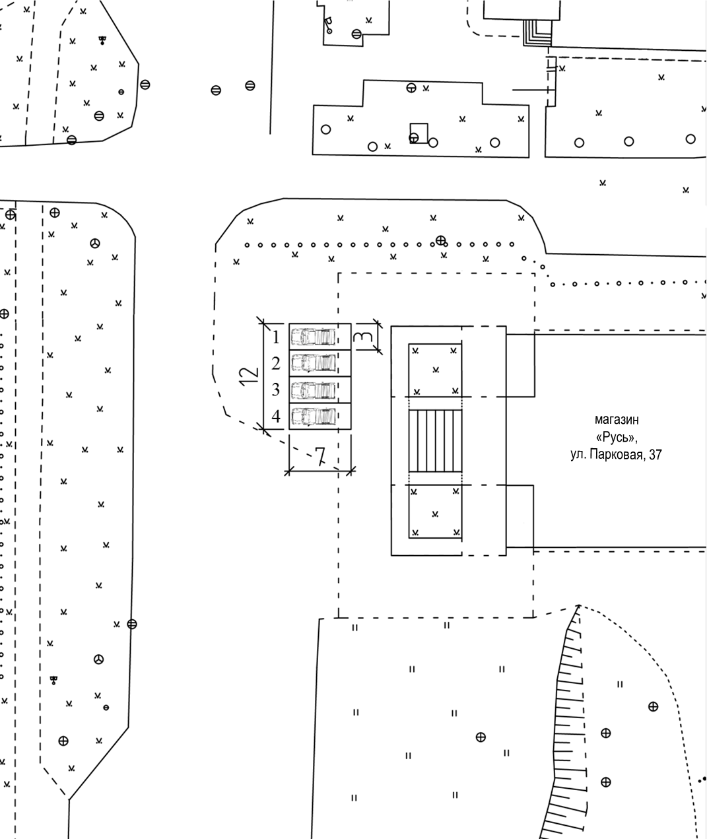

Обозначения:
1– 4 торговые места
Приложение № 4
к постановлению Администрации
ЗАТО г. Зеленогорска
от №

Схема размещения торговых мест для продажи товаров на специализированной ярмарке «Весенняя ярмарка цветов, посвященная Международному женскому дню» около здания расположенного по адресу: г. Зеленогорск, ул. Первомайская, д. 10

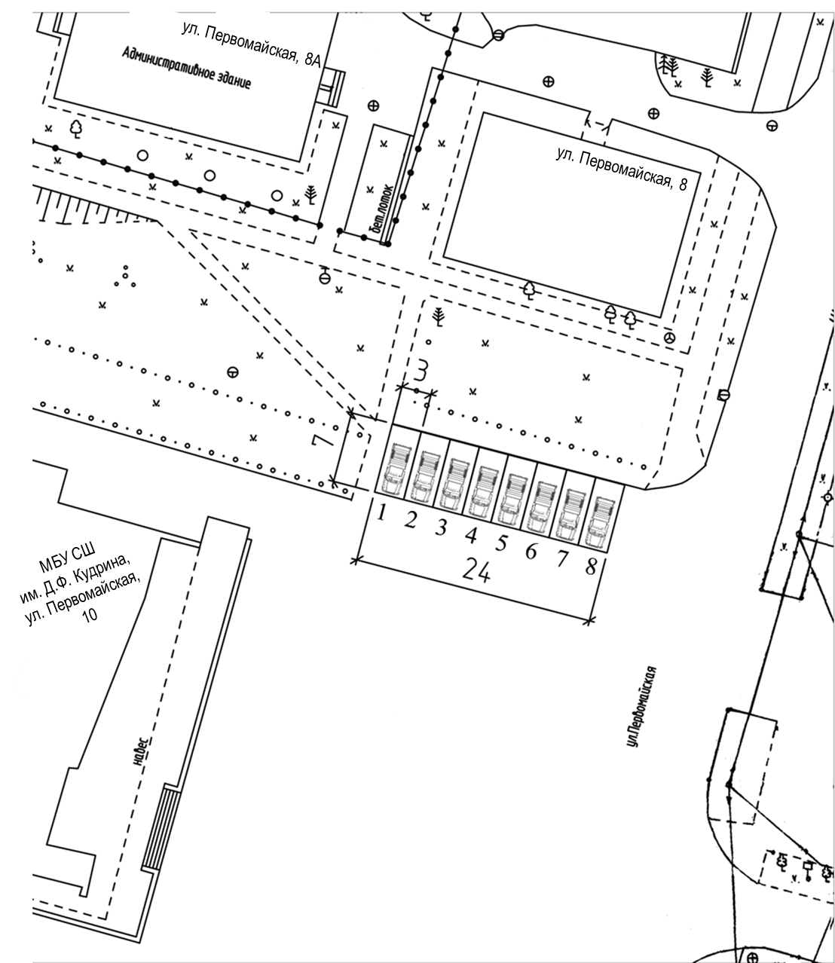

Обозначения:
1– 8 торговые места
Приложение № 5
к постановлению Администрации
ЗАТО г. Зеленогорска
от №

Схема размещения торговых мест для продажи товаров на специализированной ярмарке «Весенняя ярмарка цветов, посвященная Международному женскому дню» около здания, расположенного по адресу: г. Зеленогорск, ул. Диктатуры Пролетариата, д. 19А

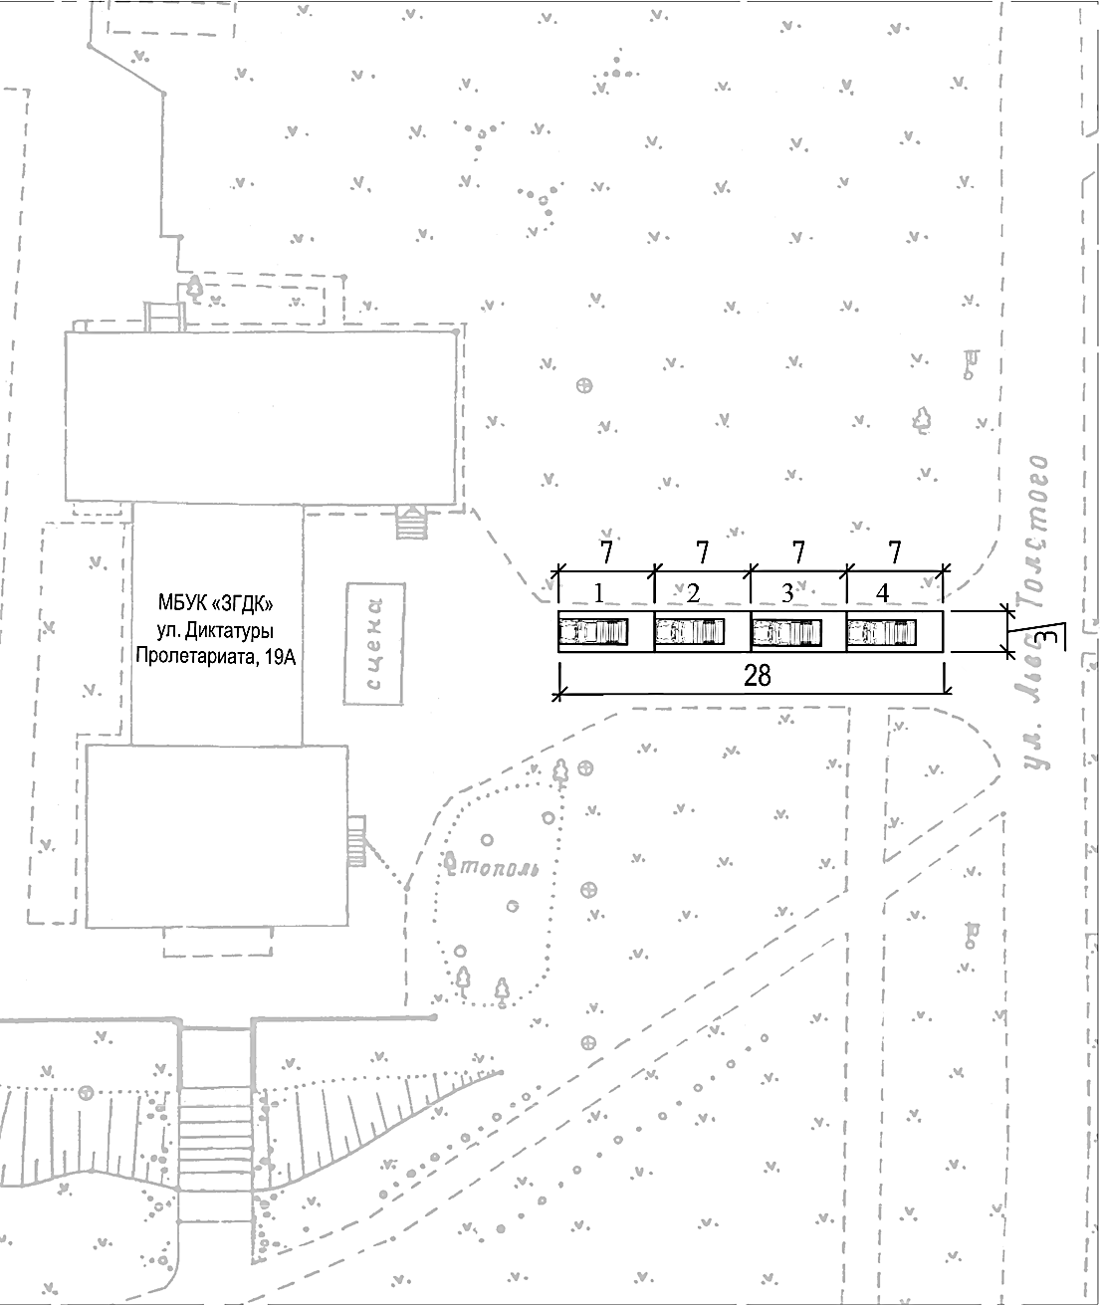

Обозначения:
1– 4 торговые места
Приложение № 6
к постановлению Администрации
ЗАТО г. Зеленогорска
от №

Схема размещения торговых мест для продажи товаров на специализированной ярмарке «Весенняя ярмарка цветов, посвященная Международному женскому дню» около здания, расположенного по адресу: г. Зеленогорск, ул. Центральная, д. 26

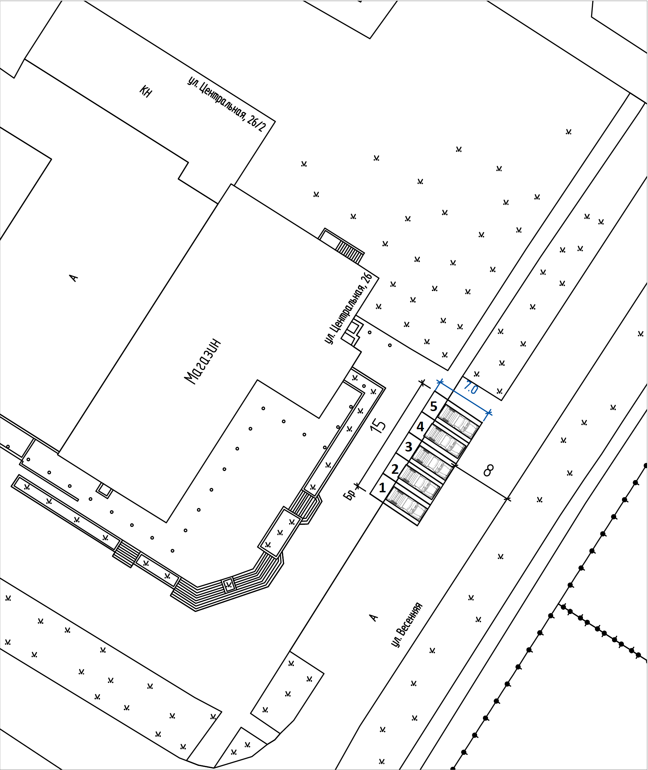

Обозначения:
1– 5 торговые места

